крц «спартак»

Автор:

Воскобойникова Галина Анатольевна,

заместитель директора ОАУК «КРЦ «Спартак»

Введение
В «Конвенции о правах ребенка» ст.13 гласит: «Ребенок имеет право свободно выражать свое мнение; это право включает свободу искать, получать и передавать информацию и идеи любого рода, независимо от границ, в устной, письменной или печатной форме, в форме произведений искусства или с помощью других средств по выбору ребенка». А чтобы научиться выражать свое мнение, надо постоянно расширять свой кругозор, пополнять багаж умений и навыков, тренироваться размышлять.
Ведущими идеями предлагаемой программы являются доступность в получении практических знаний в области литературы, искусства, спорта, прикладного творчества и т.п. во время их пребывания в ОАУК «КРЦ «Спартак». Большое внимание уделяется раскрытию творческого потенциала каждого ребенка.
Программа реализуется посредством игровой основы мастер-классов, способных пробудить детскую любознательность, вовлечь в активное освоение и приобретение умений и навыков. Каждый ребенок имеет возможность пройти за 21 день лестницу от новичка до доки и получить сертификат. Главное условие для получения сертификата: пройти серию мастер-классов (не менее 10).

1. Информационная карта программы
Полное название лагеря: Областное автономное учреждение культуры « Культурно-развивающий центр «Спартак»
Тип лагеря:
Культурно-развивающий центр
Количество участников программы:
245 детей в возрасте от 6 до 15 лет
Сроки реализации программы:
Программа реализуется в летний период с 24 июля по 13 августа 2012 г.
Финансовое обеспечение программы:
Программа финансируется из бюджетных средств

Цель программы:
Организация содружества и сотворчества детей и взрослых посредством реализации мастер-классов
2. Содержание программы
Все мероприятия, реализуемые в рамках настоящей программы направлены на приобретение детьми умений и навыков различной направленности, обеспечение максимального развития каждого ребенка, сохранения его неповторимости, раскрытия его потенциальных талантов, создание условий для нормального умственного и физического совершенствования.
Приоритетные направления деятельности:
- Спортивно-оздоровительное
В оздоровительном лагере двигательная активность детей организована в течение дня по расписанию: 1 половина дня – водные процедуры, 2 половина дня – спортивные часы. В смене планируются мастер-классы с известными спортсменами региона. Ежедневно проводится утренняя гимнастика, которая проводится на свежем воздухе.
На спортивных площадках организованы различные виды спортивных соревнований с учетом их зрелищности и массовости, - это «Веселые старта», пионербол, футбол, водное поло. Действует кружок «новый пловец», организованный для детей неумеющих плавать.
Один раз за смену дети совершают пешую туристическую прогулку за пределы лагеря. Протяженность маршрута – 4 км, в с. Кашары Задонского района. Главная цель - познакомить детей с достопримечательностью Задонского района – храмами 19 века св. Автонома и Митрофана. Также организация таких прогулок способствует формированию прочных знаний об особенностях местности, флоры и фауны родного края, а также является основой положительных взаимоотношений во временных детских коллективах.
- Творческое
Ежедневно в лагере проводятся вечерние программы, подготовленные самими участниками смены. Мероприятия смены спланированы таким образом, чтобы каждый ребенок любого возраста мог принять в них активное участие. Все мероприятия направлены на раскрытие творческого потенциала ребенка и дают возможность проявить свои таланты и способности (актерские, вокальные, хореографические, лидерские, прикладные и пр.)

Мастер-классы, проводимые лучшими преподавателями региона, дают основу для проявления ребенка в том или ином виде творчества. У каждого есть возможность попробовать себя в различных видах деятельности и в разных социальных ролях: исполнителя, наблюдателя, организатора, генератора идей, что безусловно способствует социализации.
- Детское самоуправление
Детское самоуправление носит характер ролевой игры. Такие мероприятия способствуют формированию характера, слиянию физического, эмоционально-нравственного и социального аспекта в развитии каждого ребенка. Формируется чувство “команды”, ответственности за общее дело, стремление к победе, взаимопомощь и взаимовыручка.
№ | Основные направления деятельности | Формы проведения | Результаты
1 | Подготовительный период:  - работа с педколлективом;  - работа с обслуживающим персоналом. | Собеседование, знакомство с программой лагерной смены, инструктажи. | Ознакомление сотрудников лагеря с обязанностями, утверждение внутреннего распорядка лагеря, системы деятельности работы лагеря по охране жизни и здоровья детей, знание особенностей и специфики смены. Выстраивание системы работы педагогического коллектива по реализации поставленных целей и задач.
2 | Организационный период:  формирование отрядов; знакомство с лагерем; организация деятельности служб самоуправления;  планирование предстоящей деятельности. | Операция «Уют»  планирование работы:  творческих коллективов  входная диагностика,  игра «Я - лидер», законы, традиции лагеря | Общее представление о смене, её тематике, определение планов работы отрядов, корректировка планов в зависимости от интересов участников смены, выбор видов деятельности.  Принятие законов коллективной жизнедеятельности.
3 | Спортивно-оздоровительный блок  ориентация на здоровьетворение, приобретение навыков здорового образа жизни | Спортивные игры, состязания, соревнования, оздоровительные часы, походы, экскурсия в лес, «Пожарный калейдоскоп», конкурс рисунков на тему «С огнем не шути», футбол, ежедневная утренняя гимнастическая зарядка, закаливание, купание в бассейне, спартакиада по различным видам спорта на первенство ОАУК «КРЦ Спартак«», подвижные игры. | Укрепление здоровья, приобретение навыков здорового образа жизни, овладение приемами саморегуляции, овладение знаниями, умениями и навыками в турпоходах, выявление спортивных лидеров, накопление методического опыта, форм конкурсов и состязаний, выявление готовности поделиться знаниями и умениями с окружающими людьми.
4 | Творческий блок:  реализация исполняющей части программы, плана вечерних досугово-познавательных программ.  работа вокального, хореографического, театрального,  прикладных мастер- классов | Торжественное открытие смены, музыкальные часы, развлекательная программа «Мультпарад» конкурс актерского мастерства, встреча с бардами, Гиннесс – шоу, «Цирк зажигает огни», игры на сплоченность, праздничный концерт на открытие и закрытие смены | Приобретение знаний об организаторской, просветительско – оздоровительной, досугово-познавательной деятельности, выявление лидеров, ярких, творческих личностей, максимальное раскрытие детского творческого потенциала, массовое участие детей в вечерних развлекательных программах, развитие творческого совершенствования форм досугово-познавательной деятельности и подготовка фотоматериалов.
6 | Итоговый период. Подведение итогов работы всех направлений. Награждение активных участников смены сертификатами и дипломами | Выходная диагностика, подведение итогов временных творческих групп, выставка работ, закрытие смены, итоговый сбор | Сбор методического материала по итогам смены. Анализ работы.

3. Наши Законы
Закон Свободы и Ответственности;
Закон ОО (точного и рационального использования времени);
Закон доброго отношения к людям;
Закон природы;
Закон территории;
Закон свободы слова и правой поднятой руки;
Закон дружбы и доверия.

4. Варианты нематериальных стимулов
- сертификаты
- дипломы с логотипом ОАУК «КРЦ «Спартак»
- благодарственное письмо родителям;
- исполнение песен по заказу победителя, отличившегося в той или иной деятельности;
- устная благодарность;
- занесение имени отличившегося в Книгу Почета ОАУК «КРЦ «Спартак»
5. Ожидаемые результаты:
Для развития воспитательной системы ОАУК «КРЦ «Спартак»:
- Совершенствование методик организации форм работы;

- Пополнение методической копилки.

Для педагогов:
- Повышение уровня педагогического мастерства;
- Отработка моделей взаимодействия педагогического коллектива с детским коллективом в рамках программы.
Для детей:
- Полный отдых и оздоровление детей;
- Приобретение начальных навыков и умений различной направленности;
- Личностный рост ребенка. Его самореализация в творческой деятельности;
- Раскрытие творческого потенциала каждого ребенка.
Для родителей:
- Чувство уверенности в силах ребенка;
- Удовлетворенность родителей летним отдыхом детей.

План – сетка
25 июля  Заезд детей в лагерь  Огоньки знакомств  Погружение в смену  Дискотека  Кинопоказ | 26 июля  Анкетирование  Тренинги по толерантности  Бассейн  Спортивные и музыкальные занятия | 27 июля  Открытие 3 смены  «Здравствуй, город мастерства» | 28 июля  Конкурс клипов  Музейные сокровища | 29июля  Открытие Спартакиады  Мастер-класс по поэзии (А.В.Линева)
30 июля  Мастер – класс по лидерству  (О.С. Решитько)  Мастер – класс по  прикладному творчеству  (Е.В. Шкредюк)  Мастер – класс «Азбука вожатского мастерства»  (Т.В. Ханеня) | 31 июля  Мастер – класс по  лидерству  (О.С.Решитько)  Мастер-класс  «Кукла - добряшка»  (Е.А.Воскобойникова) | 1августа  Спортивный мастер – класс  (по согласованию)  Спортивная игра  «Ты – настоящий спартаковец» | 2 августа  Туристический мастер – класс  (И.А. Топильская)  Гиннесс – шоу | 3 августа  Мастер-класс по  актерскому мастерству  (А.И.Антонов)  Веселые старты (по программе ВДПО)  Цирк  приглашает друзей
4 августа  Танцевальный мастер-класс  (И.А. Сурмий)  Стартин | 5 августа  Психологический мастер-класс  (И.А. Топильская)  Этой ярмарки краски  Кинопоказ | 6 августа  Мастер – класс по  прикладному творчеству  (Е.В. Шкредюк)  Игровой мастер-класс  (Т.В.Ханеня)  Мастер-класс «Бардовская песня»  (С.И. Прокофев)  Праздник вожатского мастерства | 7 августа  Большие гонки  Экскурсия в Задонск  Мастер – класс по граффити  (Е.П. Загорская )  Игровой мастер-класс  (Т.В.Ханеня)  Мастер-класс «Бардовская песня»  (С.И. Прокофьев)  Мастер- класс по кулинарии (Л.П.Кузнецова)  Игровой мастер-класс  (А.А.Калмыкова) | 8 августа  Конкурс рисунков на асфальте  Ярмарка
9августа  Показ высокой моды  «Спартак – 2011» | 10августа  Мастер – класс по журналистике  (Кислова Г.В.) | 11 августа  Вручение сертификатов юным  Мастерам  (концертная программа) | 12 августа  Книга отзывов и советов | 13августа  Почта  Закрытие  3 лагерной смены  14 августа  Выезд детей  «До свидания, лагерь»

Мастер-класс по поэзии
РИФМА
Поэзия — это то, что нельзя выразить прозой.
Поэзия — это мысль, замешанная на чувстве и облаченная в поэтическую форму.
Поэзия — это то, что заключено (по В. Брюсову) «меж контуром и запахом цветка».
Только поэзия способна уловить и передать тончайшие невидимые загадочные связи
между человеком и человеческим;
между человеком и вещественным, предметным, материальным;
между человеком и живой природой;
между человеком и космосом.
Поэзия — это круто налившийся свист,
это щелканье сдавленных льдинок,
это ночь, леденящая лист,
это двух соловьев поединок.
(по Б. Пастернаку)
Полное стихотворение предполагает не только вдохновенное содержание, но и чтобы это содержание было упаковано в свойственную только ему безупречную форму. А совершенство формы требует отточенного технического мастерства. Для этого нужно стараться избегать следующих ошибок в стихосложении (к примеру, связанных с рифмованием):

Ошибка 1.  Нежелательно часто или постоянно использовать чистые (весна — красна) рифмы, или глагольные рифмы (шел — подошел); однокоренные рифмы: косолапый — лапой, поднес — перенес. | Ошибка 2.  Нежелательно пользоваться банальными, затасканными, избитыми, примитивными рифмами: любовь — кровь, туман — обман, слеза — глаза.
Рифма — это краесогласие. Рифмуются слова, у которых созвучны ударные слоги и все последующие:
Лeс — влeз
Изгнaнье — внимaнье

Мироздaнье — рыдaнье
Пeречнем — тепeрешним
Неверно: стучaл — нeрвничал.
Допустимо:
свeрлят — стeрлядь
uглы — воздвuгло
тычась — язычеств.
Рифма может быть составной:
о быте — не быть ей
Гиря ведь — выреветь
Анaфему — дaв ему
Кофтам — домов там

Для тренинга:
Задание 1. Попробуйте составить столбик чистых и составных рифм.
Чистые рифмы:  1. Отряд — обряд  2.  3.  4.  5. | Составные рифмы:  1. дeшево — найдeшь его  2.  3.  4.  5.
Задание 2. Найдите неверные рифмы и подберите правильные.
замoк — подрaмок  станoк — спозарaнок  гнoм — бeдственном  ночнoе — oблачное | замoк — …  станoк — …  гнoм — …  ночнoе — …

Мастер-класс
по театральному мастерству
Театр и жизнь. Что даёт театральное искусство в формировании личности.
Особенности театрального искусства, его отличие от других видов искусства.
Игры:
«Муравьи»
«Кактус и ива»
«День рождение»
Работа со скороговорками: «испорченный телефон», «ручеек», фраза по кругу, «главное слово»
Работа над баснями И.А. Крылова.
Разучивание ролей для социальной сказки «Спасение цветочного города»
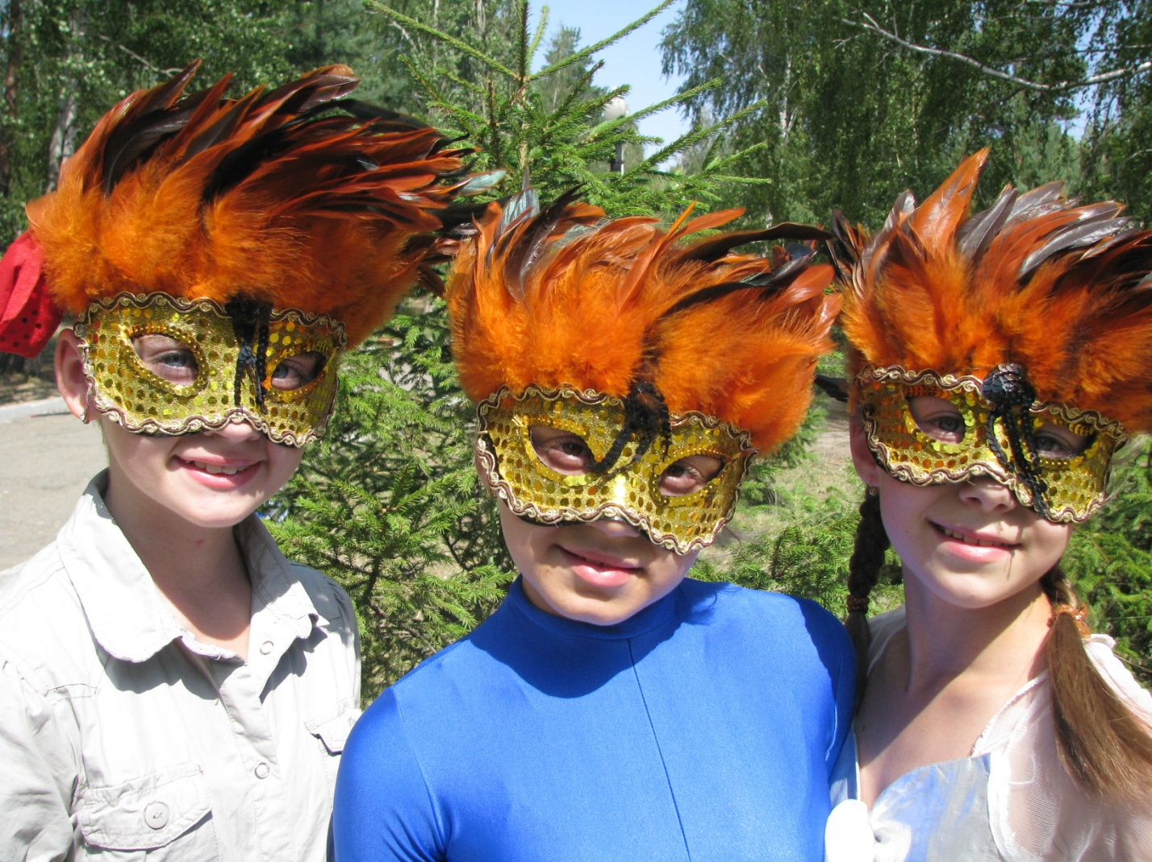

Мастер-класс
«Туристический»
Задачи:
- Развитие выносливости, ловкости, точности выполняемых движений.
- Способствовть формированию понятия «Выносливость».
- Воспитывать осмысленное отношение к выполнению заданий.
Содержание. Сегодня на уроке весь ваш класс дружная команда. Будьте внимательны, ваша команда победит, если вы ответите на все вопросы правильно. Ваша задача определить на развитие, каких физических качеств будут направлены выполняемые вами упражнения. Ключевое слово пока закрыто его надо открыть ( на стене висят карточки обратной стороной).
Вопрос: «С чего начинается тренировка спортсмена?» Ответ с разминки. Открываем первую букву нашего слова.
Разминка. Строевые упражнения. Ходьба. Бег по кругу 50 метров. После каждого круга учащиеся выполняют отжимание 1+1, 2+2, 3+3, 4+4 и так до десяти кругов. Нагрузка ученикам дается индивидуально. Упражнение на дыхание.
Вопрос: «Назовите какие физические качества развиваются у туриста при переходе пешком до 3 километров». Открываем еще одну букву. Но если ученики не ответили, буква закрыта. Ее можно открыть, позже вернувшись к этому вопросу.
Комплекс общеразвивающих упражнений. Вопрос: «Вот вы выполнили разминку. Какая же польза от нее?» учитель дополняет ответ. Мы открываем следующею букву нашего слова.
Прыжковые упражнения. Мальчики прыгают через скамейку в 1 подходе 30 раз, во 2 подходе 40 раз.
Девочки прыгают со скакалками 40 раз и 45 раз.
Меняются местами. Мальчики прыгают со скакалками 40 раз и 45 раз.
Девочки прыгают через скамейку в 1 подходе 20 раз, во 2 подходе 40 раз.
После задания открывается еще одна буква.

Игра «Скакалка под ногами».
Учитель крутит скакалку по кругу, учащиеся подпрыгивая стараются не зарониться. Если ученик заронился ему можно дать задание упражнение «пистолетик».Вопрос: «Какие качества вы сейчас развивали?» Дети отвечают и мы открываем еще одну букву.
«Челночный бег»варианты бега выбираются по размеру площадки. За выполнения этого упражнения открываем букву.
Игра «Мяч ловцу» выполняется по правилам игры в баскетбол. ОМУ. игры. Играть можно волейбольным мячом, нельзя допускать пробежки, толкаться. По окончании игры отметить лучших игроков, отметить тех, кто меньше нарушал правила, указать на ошибки отдельным ученикам. Подвести итоги открыть еще букву. Учитель дополняет о понятии выносливости.
Подводим итоги. Открыли все слово «Выносливость».Домашнее задание. Работать над развитием своих физических качеств. Скоро лето и мы пойдем в поход.

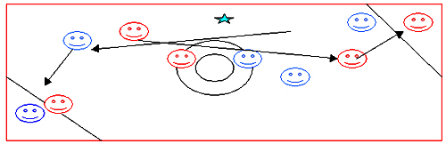
Схема игры

4августа 2011 год
ПУТЕВКА
на проведение мастер-класса
«Танцевальный драйв»
Педагог: Сурмий Игорь Аркадьевич, руководитель муниципального ансамбля современного танца «Данс Лэнд Клаб», эксперт по современному хореографическому фестивальному международному движению «Надежды Европы», директор образовательной программы «ПроДвижение»
16.25 – 17.10 - мастер – класс (3,4,5,7 отряды)
17.15 -18.00– мастер - класс (1,2,6 отряды)
(сформированные группы)

Перечень мастер – классов, проведенных в рамках реализации смены «Город мастеров»
- «Танцевальный драйв» (Сурмий И.А.)
- «Театральный» (Антонов А.И.)
- «Бардовская песня» (Прокофьев С.И.)
- «Игровой» (Ханеня Т.В.)
- «Вокальный» (Переборщикова С.В.)
- «Поэтический» (Линева А.В.)
- «Граффити» (Загорская Е.П.)
- «Новый пловец» (Кумановская О.В.)
- «Шахматный диалог» (Калмыкова А.А.)
- «Журналистский» (Кислова Г.В.)
- «Кукла - добряшка» (Воскобойникова Е.А.)
- «О толерантности» (Воскобойникова Г.А., Барбашина Н.А, Наливкина О.А.)
- «Психологический» (Топильская И.А.)
- «Туристический» (Топильская И.А.)
- «Бальные танцы» (Киселева С.И.)
- «Эстрадный танец» (Чернявский Е.Б.)
- «Кулинария» (Кузнецова Л.П.)
- «Музейные реликвии» (сотрудники областного краеведческого музея)
- «Свой выбор» (Решитько О. С.)
